Nombre: _____________________ Español 1 Capítulo 2: En la clase
- Usa la sección del paquete morado. Write which school subjects correspond to the following categories: It’s okay to repeat!
- Las ciencias: _____________________________________________________
- Los números: ________________________________________________
- Las humanidades: _____________________________________________
- Las lenguas (languages) _________________________________________________
- La tecnología: _____________________________________________________

- Escribe el vocabulario.
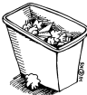
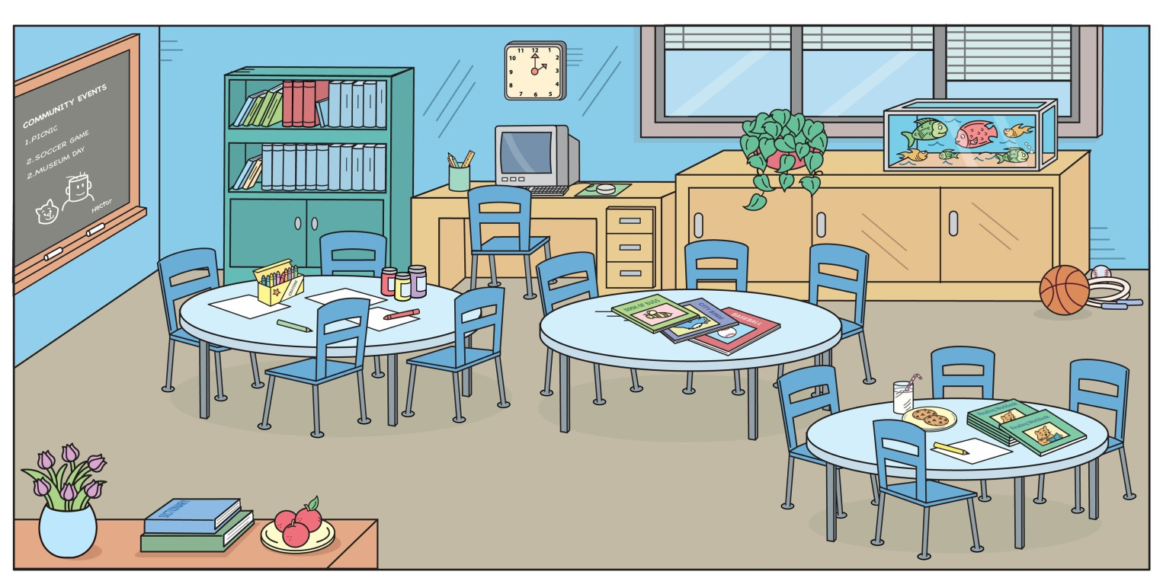
Me gusta/gustan

- Usa GUSTAR para expresar. (GUSTA or GUSTAN)
- a mí / las ciencias A mí me gustan las ciencias.
- A ti / las lenguas extranjeras ____________________________________________________
- A nosotros / el horario nuevo____________________________________________________
- A nosotros / no / la clase de química ______________________________________________
- A mí / los libros____________________________________________________
- A las chicas / las matemáticas ____________________________________________________
- A ti / estudiar _____________________________________________
- A nosotros / bailar _____________________________________________
- Ahora, usa el paquete para escribir en español:
- We don’t like art class. No nos gusta la clase de arte.
- He likes econ class. ____________________________________________________________
- Do you lke music class? ____________________________________________________________
- We like gym class! ____________________________________________________________

- Contesta en español.
- ¿Te gusta la clase de historia? _________________________
¿Qué clase te gusta más (more), la clase de arte, la clase de música, o la clase de educación física? _______________________________
- En la universidad, ¿Qué materia te gusta estudiar? ____________________________________________________________
- ¿Qué materias necesitan computadoras? ____________________________________________________________
- ¿Qué materias necesitan libros? ____________________________________________________________

- Gustar used with different activities: (vocab section D. Verbos!) Since you are following the verb GUSTAR with an infinitive, what form of GUSTAR do you use?
Escribe la oración en español.
- A mí / walk . Me gusta caminar.
- A ustedes / have breakfast . __________________________________________________________________
- A ti / rest __________________________________________________________________
- A mí / dance __________________________________________________________________
- A los niños / sing __________________________________________________________________
- A mi amiga / draw __________________________________________________________________
- A mi maestra / teach __________________________________________________________________
- A mi padre /no / wait__________________________________________________________________
- A mis amigos / no / study __________________________________________________________________
- A mi amigo y a mí / practice __________________________________________________________________
- A usted / work __________________________________________________________________
- A nosotros / travel __________________________________________________________________
- A los chicos / talk __________________________________________________________________

- Contesta con una persona.
- ¿A quién (who) le gusta descansar? A Juliana le gusta descansar.
- ¿A quién (who) le gusta practicar deportes? _______________________________________
- ¿A quién le gusta cantar? _______________________________________
- ¿ A quién no le gusta esperar? _______________________________________
- A quién le gusta viajar? _______________________________________
- ¿Qué te gusta más (more), mirar la televisión o viajar? _______________________________________

